**FORÅRS-**

**PROGRAM**

**HOLMEÅ**

**KUNSTFORENING**

**2015**

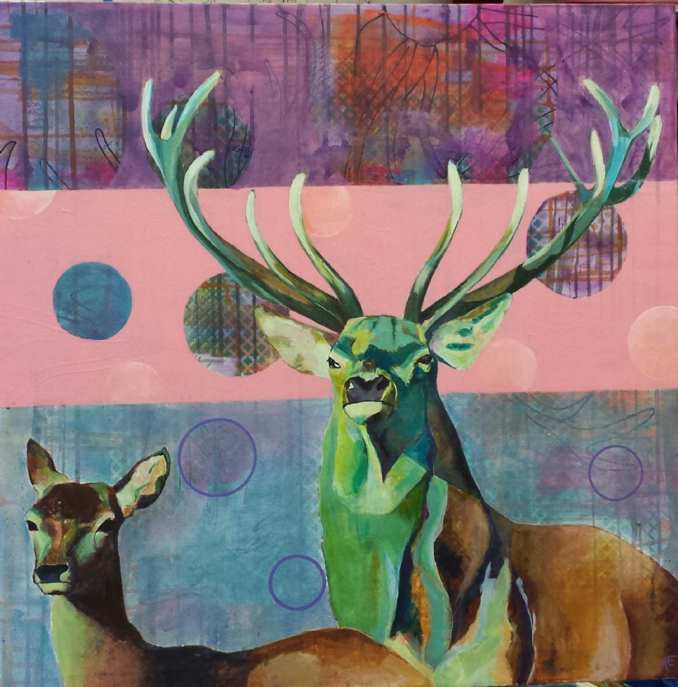**Akrylmaling**

Kurset henvender sig til alle, der har lyst til at male både nybegyndere og øvede. Hver time startes med et kort oplæg og derefter arbejdes der frit. Der skal afprøves forskellige teknikker og arbejdsredskaber. For mere inspiration, kig gerne ind på underviserens hjemmesiden [www.hernst.dk.](http://l.facebook.com/l.php?u=http%3A%2F%2Fwww.hernst.dk%2F&h=5AQFjI-km&s=1)

**Dato: Onsdag d. 14. januar - 11. marts (fri uge 7) kl. 18.30 - 21.15**

**Pris:** 900 kr. for medlemmer og 1125 kr. for ikke-medlemmer. Medbring selv materialer. Men der er mulighed for at købe lærred og maling i foreningen og låne pensler, staffelier osv.

**Instruktør**: Hanne Ernst

**Tilmeld:** Senest mandag d. 5. januar på [hanneernst1@yahoo.dk](mailto:hanneernst1@yahoo.dk).

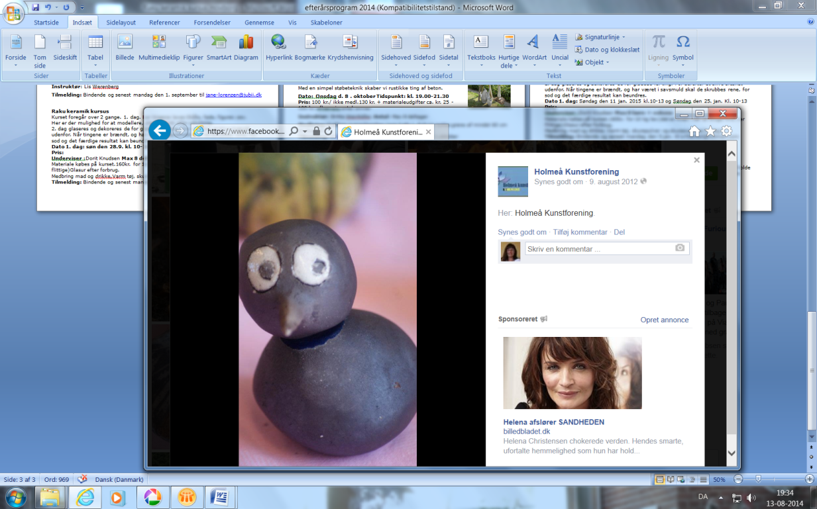**Voksen – Barn Raku keramik kursus**

På dette hold kan forældre eller bedsteforældre med børn og børnebørn få lov at arbejde med ler sammen. Kurset foregår over 2 gange.

1. dag. Lertingene laves f.eks. skåle, fade, figurer, osv. Der skal modelleres, udrulles eller arbejdes med plade teknik. Til slut brændes tingene i ovnen, så de er klar til næste gang.

2. dag glaseres og dekoreres de forglødede lerting. Herefter bliver de brændt udenfor i raku tønder og kommer i savsmuld. Tilsidst skrubbes de rene for sod og det færdige resultat kan beundres.

**Dato: 1. dag søndag d. 11. januar. 2. dag søndag d. 25. januar. Begge dage fra kl. 10-13.**

**Pris (1-2 børn og 1 voksen):** 450 kr. for medlemmer og 550 kr. for ikke-medlemmer.

**Underviser**: Dorit Knudsen. **Max 8 børn ekskl. Voksne.**

Materiale købes på kurset: 160kr. for 10 kg ler (det er, hvad I når at bruge hvis I er flittige). Glasur afregnes efter forbrug.

Medbring mad og drikke og varmt tøj.

**Tilmelding:** Bindende og senest mandag d. 5.januar til [jane-lorenzen@jubii.dk](mailto:jane-lorenzen@jubii.dk)

**Raku keramik kursus 1**

Kurset foregår over 2 gange. Første gang laves lertingene f.eks. skåle, fade, figurer, osv. Her er der mulighed for at modellere, udrulle eller bruge plade teknik. Tingene forglødes i ovn, så de er klar til anden dagen, hvor de skal glaseres og dekoreres og brændes i raku tønder.

**Dato 1. dag: søndag d. 22. februar/ 2. dag: søndag d. 8. marts. Begge dage fra kl. 10-16.**

**Pris:** 480 kr., for medlemmer og 600 kr. for ikke-medlemmer

**Underviser**: Dorit Knudsen. **Max 8 deltagere**.

Materiale købes på kurset. 160 kr. for 10 kg ler (Dette er, hvad I når at bruge, hvis I er MEGET flittige). Glasur afregnes efter forbrug.

Medbring mad og drikke. Varm tøj, skurepulver og skuresvampe(2. dag)

**Tilmelding:** Bindende og senest fredag d. 23. januar til [jane-lorenzen@jubii.dk](mailto:jane-lorenzen@jubii.dk)

**Raku keramik kursus 2 – fuldt booket**

Kurset foregår over 2 gange. Første gang laves lertingene f.eks. skåle, fade, figurer, osv. Her er der mulighed for at modellere, udrulle eller bruge plade teknik. Tingene forglødes i ovn, så de er klar til anden dagen, hvor de skal glaseres og dekoreres og brændes i raku tønder.

**Dato 1. dag: lørdag d. 21. marts./ 2. dag: lørdag d. 11. april. Begge dage fra kl. 10-16.**

**Pris:** 480 kr., for medlemmer og 600 kr. for ikke-medlemmer

**Underviser**: Dorit Knudsen. **Max 8 deltagere**.

Materiale købes på kurset. 160 kr. for 10 kg ler (Dette er, hvad I når at bruge, hvis I er meget flittige). Glasur afregnes efter forbrug.

Medbring mad og drikke. Varm tøj, skurepulver og skuresvampe(2. dag)

**Tilmelding:** Bindende og senest fredag d. 6. marts til [jane-lorenzen@jubii.dk](mailto:jane-lorenzen@jubii.dk)

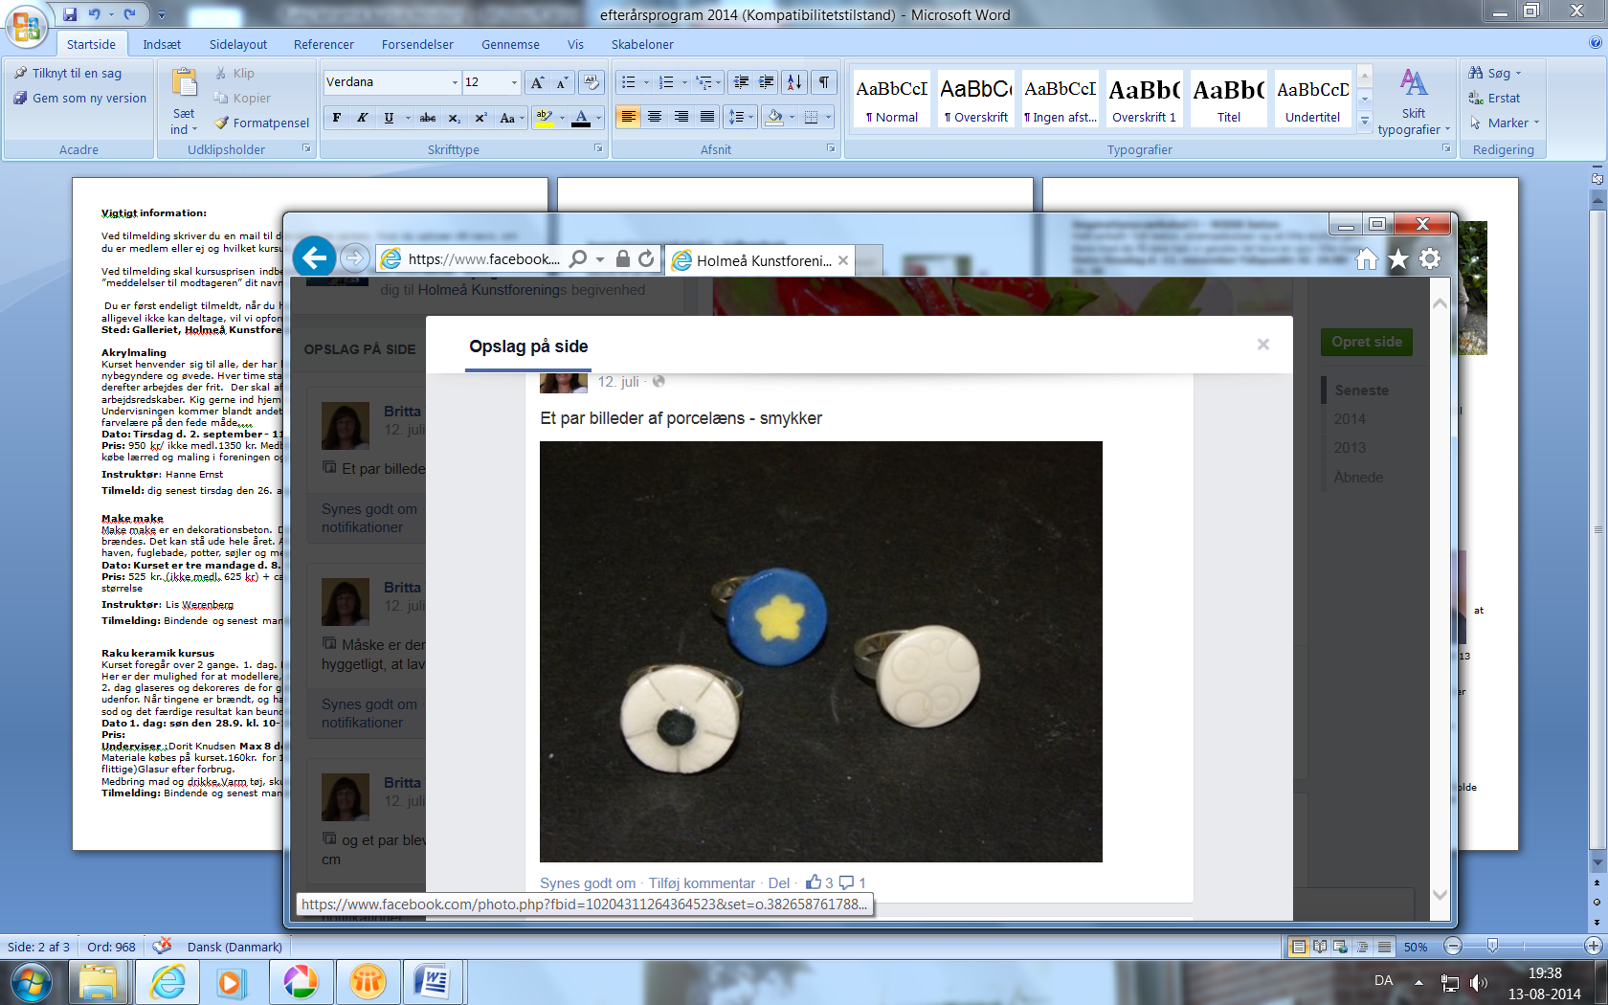**Porcelænssmykker**   
Lotte Kohl kommer igen en enkelt dag og inspirerer med ny teknik for tidligere deltagere på holdet. Nye deltagere kan sagtens være med også og lære at lave egne porcelænssmykker.

**Dato**: **Lørdag d. 28. februar kl. 10-13**

**Pris:** 200 kr. for medlemmer/ 300 kr. for ikke-medlemmer

**Instruktør**: Lotte Kohl

**Tilmelding:** Bindende og inden søndag d. 22. februar til [jane-lorenzen@jubii.dk](mailto:jane-lorenzen@jubii.dk)

**Inspirationsdag - fuglebad i beton**

Kom til en inspirationsdag, hvor vi skal lave fuglebade til haven på en nem og hurtig måde med mellemlægsservietter.

**Dato: Lørdag d. 18. april kl. 10-13.**

**Pris:** Gratis for medlemmer/ 50 kr. for ikke-medlemmer.

**Instruktør**: Britta Weinhöfer.

**Medbring**: Kraftige gummihandsker og mellemlægsservietter.

**Tilmelding:** Bindende og senest fredag d. 10. april til [weinhoefer@privat.dk](mailto:weinhoefer@privat.dk)

**Generalforsamling**

Sæt kryds i kalenderen, så du kan komme med til vores hyggelige generalforsamling.

Her kan du høre om året, der er gået. Du kan være med til præge det kommende år med dine ideer. Du får eventuelt muligheden for at komme med i bestyrelsesarbejdet. Sidst men ikke mindst kan du glæde dig til et indledende, inspirerende indslag (fra en hemmelig person) og vores medlemslodtrækning af flotte gaver sponsoreret af foreningen, nogle af vores dygtige undervisere og andre kunsthåndværkere.

**Dato:** Mandag d. 13. april

Tidspunkt og yderligere detaljer følger på [www.holmeaakunstforening.dk](http://www.holmeaakunstforening.dk) og

[www.facebook.com/HolmeaKunstforening](http://www.facebook.com/HolmeaKunstforening)

**Inspirationsaften - fuglebad i beton**

Kom til en inspirationsdag, hvor vi skal lave fuglebade til haven på en nem og hurtig måde med store blade fra naturen.

**Dato: Onsdag d. 13. maj kl. 19-21.**

**Pris:** 50 kr. for medlemmer/ 60 kr. for ikke-medlemmer.

**Instruktør**: Britta Weinhöfer.

**Medbring**: Kraftige gummihandsker og store blade f.eks. rabarberblade.

**Tilmelding:** Bindende og senest mandag d. 4. maj til [weinhoefer@privat.dk](mailto:weinhoefer@privat.dk)

**Pil**

Der oprettes evt. pilekurser i løbet af foråret/sommeren med pilefletter Anne Nissen. Det vil blive slået op på [www.holmeaakunstforening.dk](http://www.holmeaakunstforening.dk) og

[www.facebook.com/HolmeaKunstforening](http://www.facebook.com/HolmeaKunstforening)

**Akryl weekend**

Vores underviser på akryl holdet vil evt. tilbyde et weekend malerhold, så har du ikke mulighed for deltage på hverdage, så får du nu muligheden for at få malerpenslerne i hånden i en kreativ weekend. Mere information følger på vores hjemmeside og facebookside: [www.holmeaakunstforening.dk](http://www.holmeaakunstforening.dk) og

[www.facebook.com/HolmeaKunstforening](http://www.facebook.com/HolmeaKunstforening)

**Praktiske informationer:**

Se meget mere om os på [www.facebook.com/holmeaKunstforening](http://www.facebook.com/holmeaKunstforening) og vores hjemmeside [www.holmeaakunstforening.dk](http://www.holmeaakunstforening.dk). Her vil vi holde jer opdateret med nye kurser, ledige pladser, billeder fra de forskellige kurser og svare på jeres spørgsmål.

Ved tilmelding skriver du en mail til den angivne person, hvor du oplyser dit navn, om du er medlem eller ej og hvilket kursus, du vil deltage i.

Ved tilmelding skal kursusprisen indbetales til **kontonr. 9690-0000788996.** Skriv i ”meddelelser til modtageren” dit navn og kursusnavnet.

Du er først endeligt tilmeldt, når du har betalt. Har du tilmeldt dig et kursus og alligevel ikke kan deltage, vil vi opfordre dig til at melde fra så hurtigt som muligt.

**Sted: Galleriet, Holmeå Kunstforening, Lindevej 5, 6682 Hovborg**